Bài tập tuần 5

Phát triển ứng dụng cơ sở dữ liệu 1

* + Xây dựng ứng dụng thêm/xoá/cập nhật/tìm kiếm trên ứng dụng quản lý người dùng sau.

# Giao diện frmDangNhap

Lập trình giao diện như sau

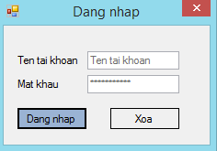

- txtTenTaiKhoan: chữ “Tên tài khoản” hiện màu xám sẽ mất đi khi người dùng nhấn vào (sự kiện các sự kiện như OnFocus, Enter, Leave, LostFocus) hoặc khi người dùng đã nhập chữ trên textbox. Nếu xoá đi thì chữ “Tên tài khoản” sẽ hiện trở lại. Chữ nhập liệu sẽ có màu đen.

- txtMatKhau: tương tự như txtTenTaiKhoan nhưng sẽ hiện các ký tự *. Mặc định txtMatKhau sẽ hiện 8 ký tự *.

- btnDangNhap: thực hiện đăng nhập, nếu đăng nhập thành công sẽ tắt giao diện frmDangNhap, nếu đăng nhạp thất bại, hiện lỗi ở từng textbox, đồng thời tô đỏ textbox tương ứng.

- btnXoa: đưa giao diện trở lại trạng thái ban đầu.

- Khi người dùng nhấn enter, sẽ thực hiện chức năng của btnDangNhap.

- Khi người dùng nhấn esc, sẽ thực hiện chức năng thoát cửa sổ frmLogin.

# Giao diện frmGiaoDienChinh

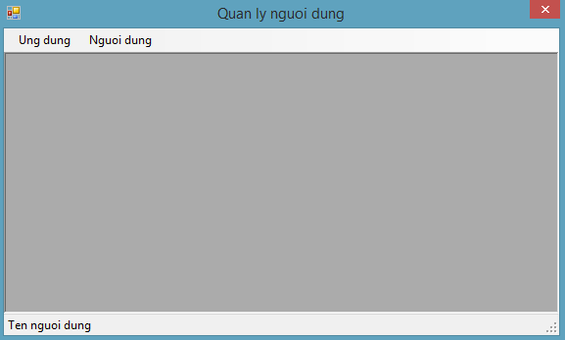

- Menu: Tạo menu Ứng dụng gồm có các menu item: Đăng xuất (khi nhấn vào giao diện sẽ yêu cầu người dùng đăng nhập lại), Thoát (khi nhấn vào sẽ thoát chương trình). Tạo menu Người dùng gồm có menu item: Quản lý người dùng (khi nhấn vào sẽ mở giao diện frmQuanLyNguoiDung)

- Status bar: hiện Tên người dùng đã đăng nhập ở status bar.

- Đặt phím tắt cho các menu item.

# Giao diện frmQuanLyNguoiDung

Lập trình giao diện như hình bên dưới

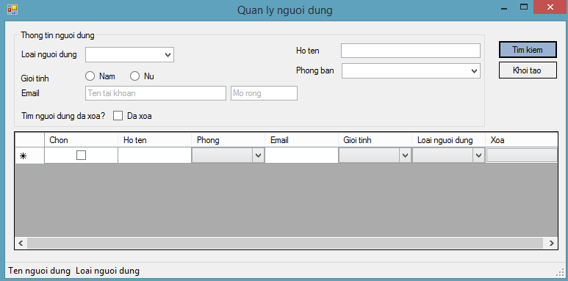

- cboLoaiNguoiDung: nạp danh sách loại người dùng từ cơ sở dữ liệu.

- chỉ được phép chọn giới tính là nam hoặc nữ. Mặc định là nam.

- txtEmail: nhập tên email, mặc định sẽ hiện chữ “email” màu xám, khi người dùng nhấn vào sẽ biến mất. Khi ngừoi dùng nhập chữ sẽ hiện màu đen. Nếu không có chữ trong textbox thì sẽ hiện lại chữ “email” màu xám như ban đầu.

- txtEmailMoRong: tương tự như txtEmail nhưng khi người dùng nhấn vào sẽ tự động hiện các email như: “@gmail.com”, “@yahoo.com”, “@hotmail.com” (tìm hiểu thuộc tính AutoComplete của textbox). AutoComplete hiển thị dưới dạng Suggest. Chỉ cho phép nhập từ 3 loại tên email mở rộng trên.

- txtHoTen: tự động AutoComplete với danh sách các họ tên có trong cơ sở dữ liệu. AutoComplete hiển thị dưới dạng Append.

- cboPhongBan: nạp danh sách các phòng ban vào trong combo box. Khi người dùng nhấn vào sẽ hiện theo dạng <Mã phòng ban> + <Tên phòng ban>.

- Khi nhấn esc sẽ thực hiện chức năng của nút btnKhoiTao.

- Khi nhấn enter sẽ thực hiện chức năng của nút btnTimKiem.

- btnKhoiTao: khởi tạo giao diện lại như ban đầu.

- chkDaXoa: nếu check thì trong lúc tìm kiếm sẽ tìm thêm những người dùng đã xoá khỏi dữ liệu.

- btnTimKiem: khi nhấn nút sẽ thực hiện theo các tiêu chí tìm kiếm theo các tiêu chí trên giao diện. Nếu có tiêu chí nào chưa được nhập thì tự động bỏ qua tiêu chí đó. Có thể thực hiện bằng cách nối chuỗi vào điều kiện where của câu truy vấn nếu tiêu chí đó khác null. Khi tìm kiếm chỉ tìm những người dùng do người dùng đang đăng nhập thêm vào.

- status: hiện tên người dùng và vai trò tương ứng ở status bar.

- grdDanhSach: người dùng nhấn nút Xoá trên từng dòng sẽ chỉ xoá dòng tương ứng trong dữ liệu. Nạp dữ liệu vào các cột dạng combo box giống với control giao diện ở trên.

# Dữ liệu

- Sinh viên tự thiết kế dữ liệu phù hợp với các chức năng trên.

- Sinh viên tự thiết kê các stored procedure để thực hiện các chức năng trên.